Zestaw zadań nr 5 z Podstaw Elektrotechniki i Elektroniki

Zad. 1
Wyznaczyć transmitancję napięciową układu przedstawionego na rys. 1. Określić odpowiedź impulsową i skokową oraz charakterystyki częstotliwościowe.
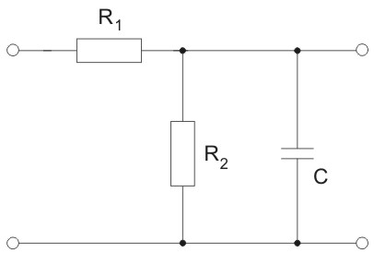
Dane:
R₁ = 5 Ω
R₂ = 10 Ω
C = 0,1 F

Zad. 2
Wyznaczyć transmitancję napięciową, odpowiedź skokową i impulsową oraz charakterystyki częstotliwościowe dla obwodu z rysunku.
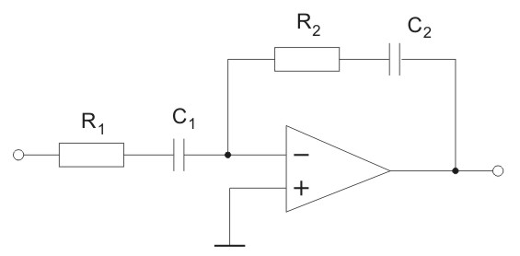
Dane:
R₁ = 5 kΩ
R₂ = 10 kΩ
C₁ = 1 μF
C₂ = 5 μF

Zad. 3
Określić opis admitancyjny czwórnika.
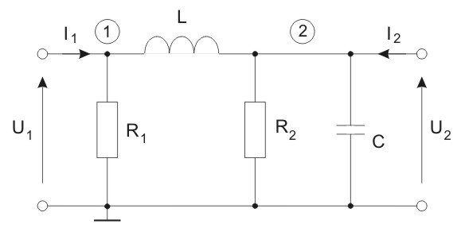

Dane:
R₁ = 2 Ω
R₂ = 5 Ω
C = 0,5 F
L = 1 H

Zad. 4
Wyznaczyć impedancję wejściową Z_{we}(s) układu

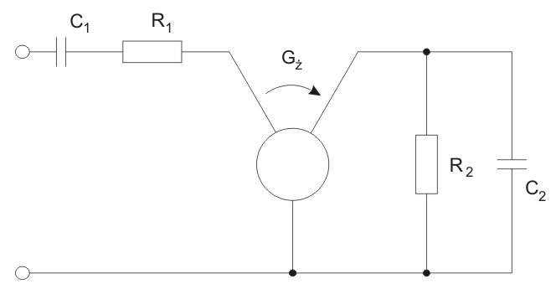
Dane:
R₁ = 1 kΩ
R₂ = 2 kΩ
C₁ = 5 μF
C₂ = 1 μF
G_{ż} = 10⁻³

Zad. 5
Wyznaczyć opis łańcuchowy czwórnika. Na jego podstawie wyznaczyć transmitancję napięciową T_{V}(s).
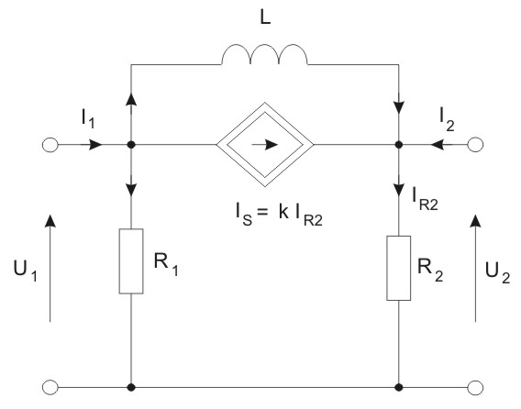

Dane:
R₁ = 2 Ω
R₂ = 5 Ω
L = 0,5 Η
k = 3

